Om ni inte kan se vad vi som föreläsare presenterar så kan ni följa med i presentationen genom att;

1. Tryck på den inringade symbolen längst upp i vänstra hörnet för att komma till bildspel.



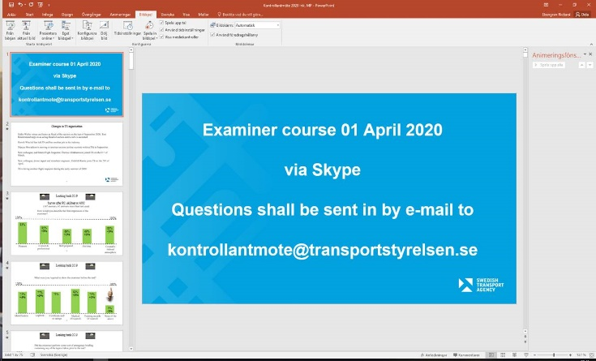

1. Du har nu hamnat i bildspelsläge och använder piltangenterna på ditt tangentbord att navigera fram och bak i presentationen.

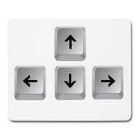

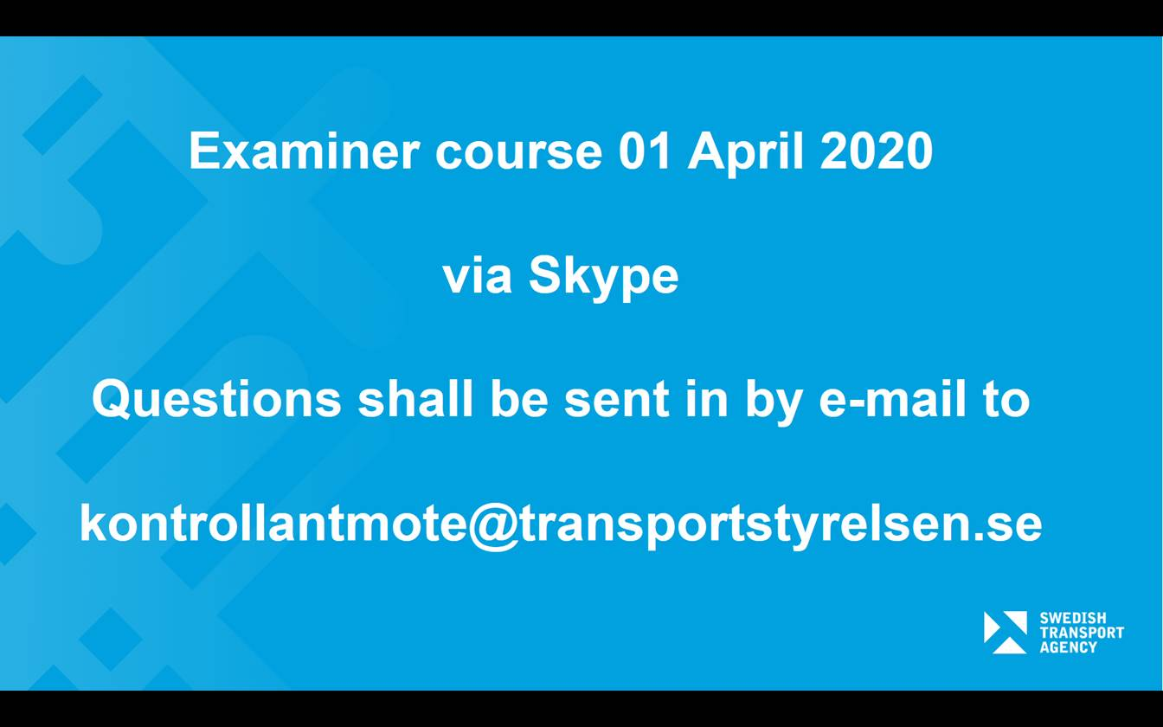

1. När kursen är klar använder ni knappen ”ESC” på ert tangentbord för att avsluta bildspelet.

